**UNIVERSIDAD MILITAR NUEVA GRANADA – SEDE CAMPUS**

**PROGRAMA DE INGENIERIA EN MULTIMEDIA**

**COMPUTACION GRAFICA**



**Explicación de Código:**

**Operaciones con CSG y Threejs, Solidos en revolución, y extrude con curvas.**

**PRESENTADO POR:**

**Julián Gómez - 6000277**

**PRESENTADO A:**

**Gabriel Eduardo Ávila**

**CAJICÁ –COLOMBIA**

**2020**

**INTRODUCCION**

Este documento tiene como fin documentar el código de una serie de ejercicios realizados en la clase de computación grafica el día jueves 8 de octubre de 2020, la última sesión antes del parcial de segundo corte.

Se realizaron 3 ejercicios para poner en practica lo aprendido durante el corte; operación de figuras primitivas utilizando la librería CSG.js y Three.js (Un mazo), también se desarrolló un modelo 3D utilizando el concepto de Solidos en Revolución (Una jarra), y por último se usaron curvas y algoritmos de extrude para realizar otro modelo 3D (Un gato).

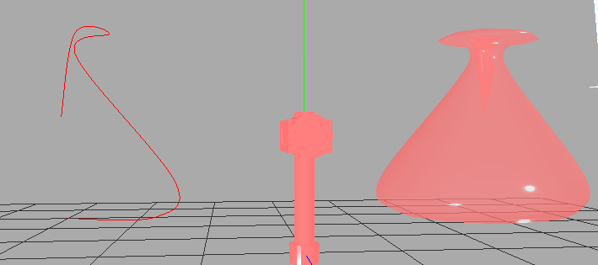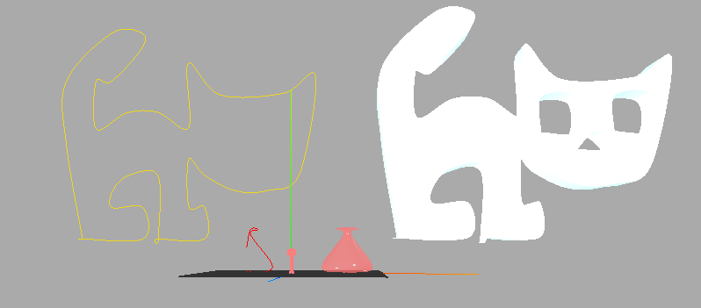 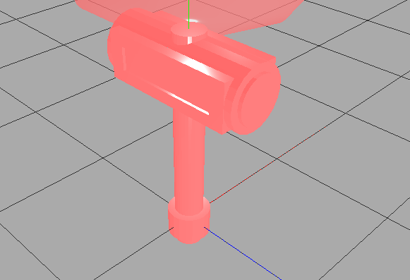

Fig. 1 Producto Final

A continuación, se dará una breve explicación de los pasos que se siguieron para la realización de este trabajo.

Procedimiento

1. **Ejercicio-Operaciones con CSG**

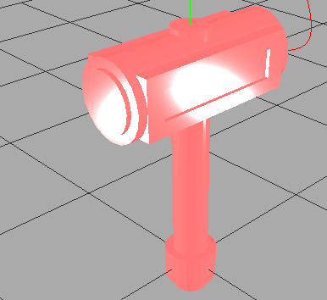Se pensó un objeto de la vida real al que se le pudiera dar forma con figuras básicas, como cilindros y cubos, al final se decidido darle forma a un mazo.

* El primer paso fue definir, crear y materializar las figuras con las que se iba a trabajar, para este caso, 4 cilindros y 3 cubos.

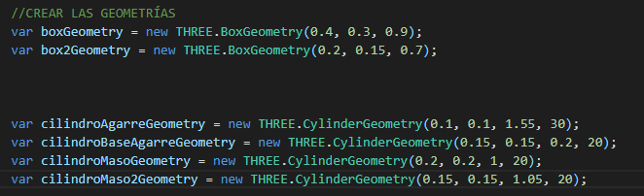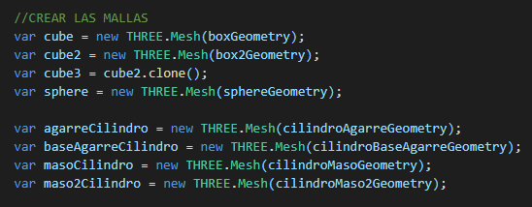

* Se trasladaron y rotaron las figuras para darle una forma al objeto, primero con mallas de three.js

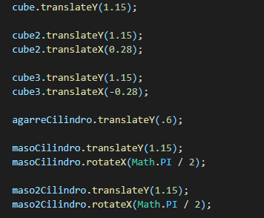

* Se realizaron pruebas

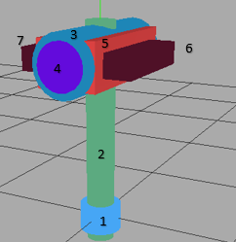

Una vez lograda la forma se decide que operaciones se van a realizar, para este caso se unirán las partes 1, 2, 3, 4 y 5.

Al resultado de la última unión se le restaran las partes 6 y 7 para crear un tipo de grabado.

Para ello es necesario convertir las mallas de Threejs a objetos CSG

* Se crean los objetos CSG a partir de las mallas de Threejs

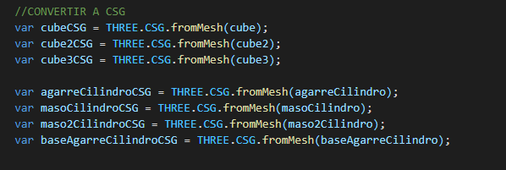

* Se realizan las operaciones



* Una ves realizadas las operaciones es necesario que los resultados de las operaciones sean convertidos nuevamente en objetos Threejs, posteriormente se les asigna un material y se muestra en la escena

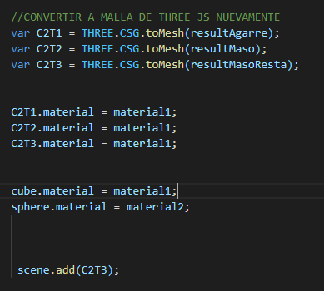

* Se ocultan las primeras mallas y se obtiene el resultado final

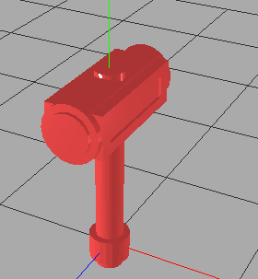

1. **Ejercicio- Solidos en Revolución**

* Para este caso únicamente fue necesario crear una curva que se limitaba a dos planos, para este caso fue el (X, Y), dicha curva se realizó manual mente.

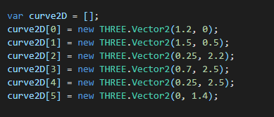

* Declaramos una variable, la instanciamos como un objeto tipo ‘Shape’ de Threejs, y le añadimos los puntos en forma de curvas, que más adelante serán mallas tipo ‘line’.

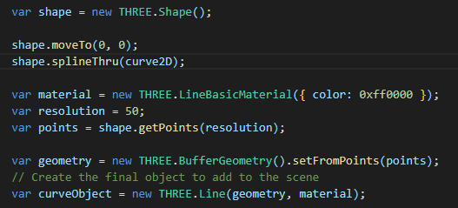

* Si añadimos ‘curveObjet’ a la escena veremos esto

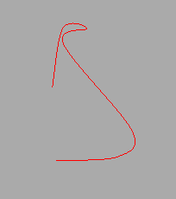

* Ahora, si creamos, trasladamos y añadimos el objeto ‘lathe’, tendremos lo siguiente.

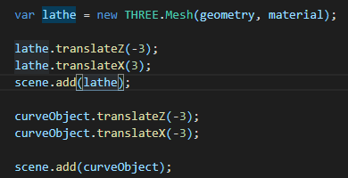

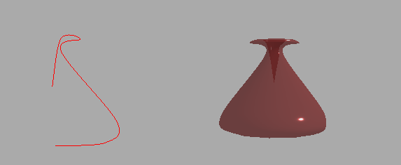

para este momento la curva ya habrá generado un solido a partir de hacer un giro en (x, z) desde el origen.

1. Ejercicio-Extrude

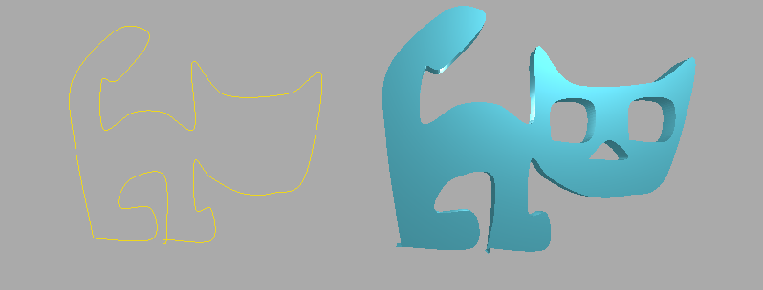

Al igual que caso anterior fue necesario crear curvas punto a punto, manual mente para darle forma a un objeto que en este caso es un gato, dicha curva debe terminar en su punto de inicio.

A diferencia del caso anterior ahora es necesario crear agujeros dentro de la figura.

* Se crea un array que contiene los puntos que le dan forma al gato

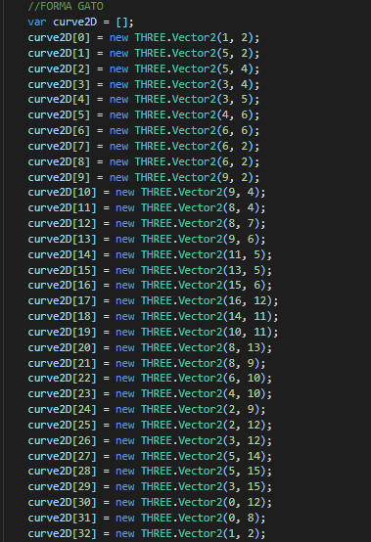

* Otros arrays para los agujeros

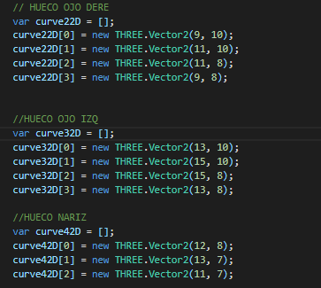

* Creamos objetos tipo ‘shape’ que contendrán las curvas

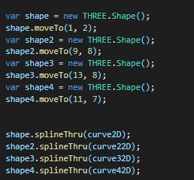

* creamos los agujeros con el método ‘.holes(curva_que_se_resta)’.



* se realizan los últimos ajustes y se añade a la escena

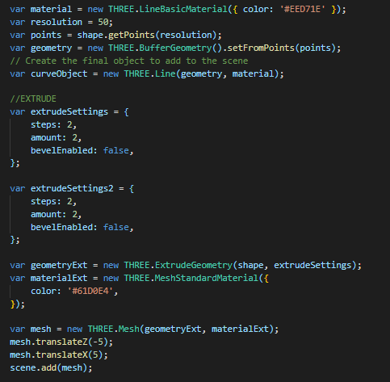

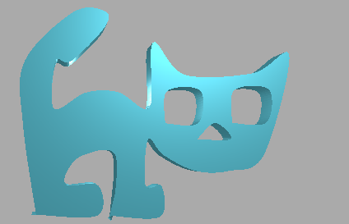

REFERENCIAS

* Etereaestudios.com. (2018). Las bèzier más alla del dibujo 2D. [online] Available at: [http://www.etereaestudios.com/training_img/vectorial_tip s/bezier_vs_nurbs.htm](http://www.etereaestudios.com/training_img/vectorial_tip%20s/bezier_vs_nurbs.htm)
* Ecured.cu. (2018). NURBS. [online] Available at: <https://www.ecured.cu/NURBS>
* Figuras en el Plano Cartesiano: <https://ar.pinterest.com/pin/296182112970257045/>
* Documentación Threejs: <https://threejs.org/docs/index.html#manual/en/introduction/Creating-a-scene>